İçindekiler Tablosu

1. , 1

2. 2

3. 2

4. Örnek metin (VAKIF) 2

5. **MİSYONUMUZ** 2

6. **VİZYONUMUZ** 3

7. **TEMEL DEĞERLERİMİZ** 4

7.1. **Akademik Mükemmeliyet ve Akademik Etki** 4

7.2. **Kapsayıcılık, Çeşitlilik, Dürüstlük ve Açıklık** 4

8. **Etkin Yönetim** 5

9. KURUCU VAKIF 8

10. Kaynakça 10

Şekil 1: Toros kampüs 5

Şekil 2: üniversite girişi 7

# ,

Tablo 1: deneme 3

Tablo 2 4

# 

# 

# Örnek metin (VAKIF)

MİSYON, VİZYON VE TEMEL DEĞERLER

# **MİSYONUMUZ**

“Eğitim, bilimsel araştırma, yenilikçilik ve girişimcilik ve topluma hizmet yoluyla, insani değerlerin geliştirmesine, insan yaşamının iyileştirilmesine ve geleceğin tasarımına katkıda bulunmak”[1][2]♣

Toros (Yönetim) Üniversitesi klasik resimler 2kendisini eğitim, araştırma ve topluma hizmete adamış bir yüksek öğretim kurumudur. klasik resimler 2 deneme resim deneme

Toros Üniversitesi geleceğin iş gücünü yetiştirmeyi ve onları öğrenen[3]🛤 bir beyin ve sorgulayıcı düşünme becerileri ile donatmayı; onları yerel ve küresel sorunlara duyarlı kılmayı; onları uluslar arası standartları sağlamayı ve bilimsel, [4]teknolojik ve kültürel buluşlara katkıda bulunmayı; ve onları çağdaş ve evrensel değerlerin ve etik değerlerin güçlü destekçileri olarak yetiştirmeyi amaçlar.

Toros Üniversitesi misyonunu gerçekleştirmek için bilimde işbirliğine, etkin, yaratıcı ve sürekli öğrenmeye ve küresel vatandaşlığa ve kapsayıcı kültüre önem verir.

Toros Üniversitesi çağdaş toplumun gereksinimi olan alanlarda ve mesleklerde yurt içinde ve yurt dışında aranan mezunlar yetiştirmeyi amaçlar.[5]

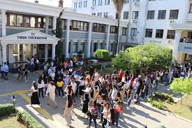

klasik resimler 1 öğrenciler

Toros Üniversitesi araştırmada ve lisansüstü eğitimde belirlenmiş alanlarda adres olmayı hedefler.

Toros Üniversitesi belirli alanlara odaklanarak topluma hizmette toplum ile bütünleşmeyi ve topluma öncülük etmeyi amaçlar.

Toros Üniversitesi ülkenin ve bölgenin tercih edilen üniversitesi olmayı kendisine görev addeder.

Tablo 1: deneme

|  |  |  |  |  |  |
| --- | --- | --- | --- | --- | --- |
|  |  |  |  |  |  |
|  |  |  |  |  |  |
|  |  |  |  |  |  |
|  |  |  |  |  |  |

# **VİZYONUMUZ**

“Geleceğin tasarımına katkıda bulunan, uluslararası düzeyde tanınmış bir üniversite”

asıl girdi

alt girdi.*Bakın*

girdi denem, **4**

Toros Üniversitesi geleceğin biçimlenmesine katkıda bulunan uluslar arası düzeyde bir kurum olarak tanınmayı amaç edinmiştir. Toros Üniversitesi bu amaca ulaşmak için:

Seçilmiş akademik alanlarda ve yeni disiplinler arası alanlarda gelişmeye önem verir.

Öğrencilerini hızla değişen ve karşılıklı bağımlığın gittikçe arttığı bir dünyanın liderleri olmak için gerekli bilgi, beceri ve deneyimlerle donatır.

İşbirliği yapan ve paylaşan ve kendilerini kapsayıcı olmaya adamış akademisyenlerden oluşan bir akademik topluluk geliştirmeyi hedefler.

Dünya düzeyinde eğitim, araştırma ve kültürel kuruluşlar ile ilişkiler geliştirmeye önem verir.

# **TEMEL DEĞERLERİMİZ**

## **Akademik Mükemmeliyet ve Akademik Etki**

Yüksek kalitede eğitim (Yönetim) ve araştırma

Yaşamları değiştiren ve bilgiyi derinleştiren bilim

Yaratılık ve yenilikçilik

Geleceğe odaklanma

Tablo 2

|  |  |  |  |  |
| --- | --- | --- | --- | --- |
|  |  |  |  |  |
|  |  |  |  |  |
|  |  |  |  |  |
|  |  |  |  |  |

## **Kapsayıcılık, Çeşitlilik, Dürüstlük ve Açıklık**

Hoşgörü ve fikirlerin serbest değişimi

Toplumsal (sosyal) ve uluslararası yükümlülük

Her bireyin yeteneğine ve bakış açısına saygı

Akademik özgürlük ve sorumluluke Şekil 1’de gözüktüğü

Etik davranış, çağdaş ve evrensel değerlere saygı

Paylaşılan yönetişim

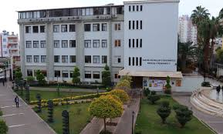

Şekil 1: Toros kampüs

# **Etkin Yönetim**

Vizyoner liderlik ve çeviklik

Sürekli stratejik planlama, sürekli iyileştirme

Sürdürülebilir üretkenlik

Örgütsel ve bireysel öğrenme

Güçlü altyapı ve sistemler

Akademik etki, üniversitede yürütülen eğitim, araştırma ve çalışmaların bilime, yaşama, sürdürülebilir kalkınmaya ve topluma yansıyan somut sonuçları olması demektir.

Eğitim ve araştırmada doruk, eğitim ve araştırmanın uluslararası standartlarda, modern altyapı ve yöntemlerle, güçlü bir akademik kadro ile ve akademik etkisi olan alanlarda yapılması demektir.

Yaşamları değiştiren ve anlamayı derinleştiren bilim, bilimsel değeri yüksek araştırma demektir.

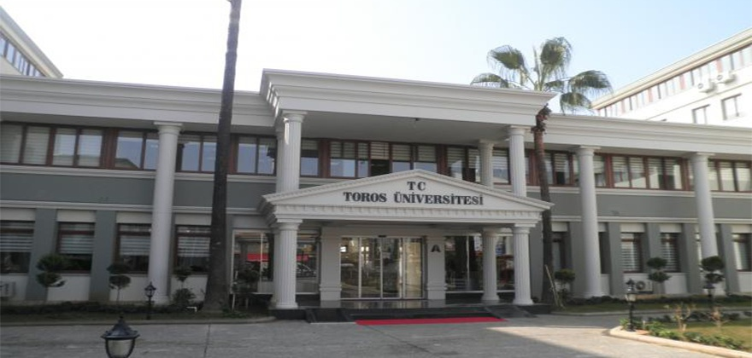

klasik resimler 2 deneme resim deneme mersin

Yaratıcılık ve yenilikçilik bilimsel çıktıların yaşama aktarılması demektir. Yaratıcılık, yeni fikirler ve yeni çözümlerin gelişmesi için uygun bir akademik iklim yaratmak demektir.

Geleceğe odaklanmak, uzun vadeli yükümlülüklere girmek demektir.

Vizyoner liderlik, hedefler koymak ve başarım için stratejiler geliştirmek demektir.

Çeviklik, dinamizm ve gereksinimlere hızlı ve esnek cevap vermek demektir.

Kapsayıcılık insana saygı, başkalarını dışlamamama, başka fikirler saygı, hoşgörü, birlikte yaşama ve paylaşma demektir. Aşağıdaki Şekil 2’de gözüktüğü üzere.

Çeşitlilik, kültürde, inançlarda, akademik konuların seçiminde ve etkinliklerde çeşitlilik demektir.

Sosyal sorumluluk, topluma hizmet demektir.

Örgütsel ve bireysel öğrenme, bilginin paylaşımı ve sistematik yöntemler kullanmak suretiyle örgütsel ve bireysel performansın arttırılması demektir. (VAKIF)

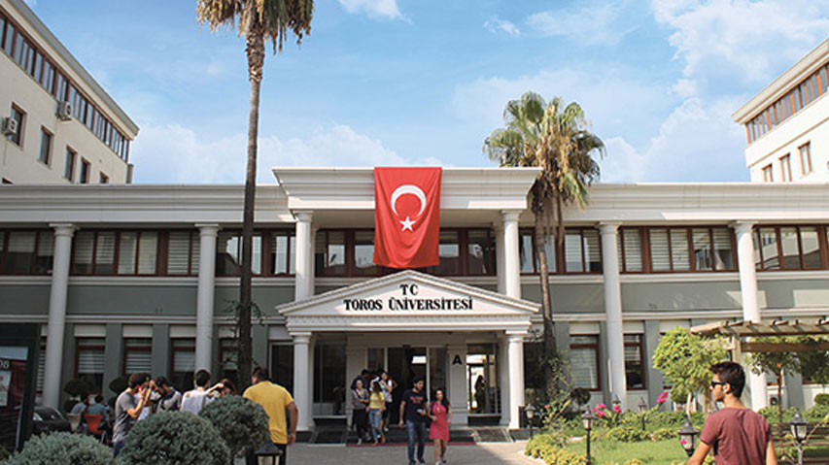

Şekil 2: üniversite girişi

Örgütsel ve bireysel öğrenme, insan kaynaklarına değer vermeyi ve sistem perspektifini gerektirir.

Sürdürülebilir üretkenlik, sonuçlara odaklanmak ve değer yaratmak demektir.

Paylaşılan yönetişim iç ve dış paydaşların yönetişime etkin bir biçimde katılması demektir.

Toros Üniversitesi’nin temel değerleri öğrenci merkezli, öğrenme yönelimli bir eğitsel ortam kurulmasını, bütün paydaşların gereksinimlerinin dengelenmesini ve yüksek performansa ulaşılmasında yönlendirir.

Toros Üniversitesi’nde kültürel çeşitliliğe önem verilir. Kültürel çeşitlilik için uluslararasılaşma dâhil çeşitli yöntemler kullanılır.

Örgütsel ve bireysel öğrenme ve sürekli üretkenlik temel değerlerinin bir uzantısı kalite kültürüdür. Toros Üniversitesi’nde kurumsal kültürün bir parçası olarak kaliteye önem verilir.

Örgütsel ve bireysel öğrenme ve sürdürülebilir üretkenlik temel değerlerinin bir diğer uzantısı insan kaynaklarının geliştirilmesidir. Toros Üniversitesi insan kaynaklarının geliştirilmesini sürekli iyileştirmenin bir parçası olarak görür.

# KURUCU VAKIF

Toros Üniversitesi'nin kurucu vakfı Mersin Eğitim Vakfı'dır.

Mersin Eğitim Vakfı 1979 yılında, eğitim alanında hizmet sunmak amacıyla kurulmuş olan ve kâr amacı bulunmayan bir eğitim vakfıdır.

Mersin Eğitim Vakfı idealist öğretmenler tarafından kurulmuştur. Halen Mersin Eğitim Vakfı'nın 8 kişilik mütevelli heyetinin 5 üyesi ve 5 kişilik yönetim kurulunun 4 üyesi eğitimcidir.

Mersin Eğitim Vakfı, eğitimin çeşitli alanlarında bölgesinde öncüdür. Mersin Eğitim Vakfı bu bölgede yabancı dil (İngilizce) ile öğretim yapan ilk Türk okulunu, ana sınıfından itibaren yabancı dil öğretimi yapan ilk ilköğretim okulunu, ilk özel fen lisesini, ilk yaz okulunu açmıştır.

Mersin Eğitim Vakfı'nın, Okul Öncesi Öğretim, İlköğretim, Anadolu Lisesi, Fen lisesi, Klasik Lise ve Yabancı Dil Ağırlıklı Lise statüsünde Mersin ve Tarsus'ta 7 tane okulu bulunmaktadır.

Mersin Eğitim Vakfı'na ait Özel Toros Okulları bölgesinin en köklü ve en büyük eğitim kurumlarının başındadır.

Toros Okullarının gelen yurt içinde ve yurt dışında akademisyen, bürokrat, teknokrat, sanatçı ve iş hayatının her alanında başarılı hizmetleri bulunan çok sayıda mezunu bulunmaktadır.

Mersin Eğitim Vakfı, 1964 yılında bir grup idealist öğretmen tarafından kurulmuş olan Toros Kolejinin 1979 yılında ekonomik nedenlerle kapanma tehlikesiyle karşılaşması üzerine o günkü okul yönetici, öğretmen ve öğrenci velileri tarafından okulu yaşatmak amacıyla kurulmuştur.

Üst düzeyde eğitim hizmeti sunmak amacıyla kurulan Mersin Eğitim Vakfı, ideal eğitim koşullarına uygun olarak inşa ettiği eğitim tesislerini sürekli geliştirerek Okul Öncesi Eğitim, İlköğretim, Fen Lisesi, Anadolu Lisesi, Süper Lise, Yaz Okulu gibi farklı tür ve derecede eğitim hizmeti veren okullar açarak amacını başarıyla gerçekleştirmiştir.

Mersin Eğitim Vakfı bünyesinde kurulan Toros Spor Kulübü amatör spor faaliyetlerine önemli katkılarda bulunmaktadır. Çeşitli branş ve kategorilerde her yıl yüzlerce sporcuya hizmet sunan Toros Spor Kulübü bu güne kadar Milli Takıma seçilen ve profesyonel kulüplere transfer olan çok sayıda sporcu yetiştirmiştir.

Mersin Eğitim Vakfı okulları fiziksel olanakları ve yetkin kadroları ile spor alanı yanında bilim ve sanat alanlarında bugüne kadar dünya ve Türkiye birincilikleri dahil çok sayıda başarı ödülü kazanmıştır.

Yurt dışında çeşitli kurumlarla işbirliği yaparak düzenlenen uluslararası folklör şenliği, yaz okulu, gençlik değişim projeleri, Globe çalışmaları gibi uluslararası programlarla önemli başarılar elde edilmiştir.

Gelirinin tamamını eğitim alanındaki hizmetlerde kullanan vakıf bugüne kadar çok sayıda öğrenciye eğitim bursu sağlamıştır. Mersin Eğitim Vakfı kendi bünyesindeki okulların toplam mevcudunun % 10'undan az olmamak üzere her yıl yüzlerce ilk ve orta öğretim öğrencisine burs sağlamaktadır. Bu bursların yanında, vakfın olanakları ölçüsünde her yıl belli sayıda yüksek öğrenim öğrencisine de karşılıksız burs verilmektedir.

2004-2005 öğretim yılında itibaren UNICEF'in "Haydi Kızlar Okula" kampanyasına aktif destek verilmekte ve şu anda yatılı ve gündüzlü olmak üzere 20 kız öğrenci Mersin Eğitim Vakfı tarafından okutulmaktadır. Bu sayı her yıl alınan yeni öğrencilerle artarak devam etmektedir.

Eğitimin her alanında hizmet sunmak amacıyla kurulmuş olan ve bununla ilgili hizmet olanaklarını sürekli geliştiren Mersin Eğitim Vakfı, Toros Üniversitesi'ni kurmuş bulunmaktadır.

# Kaynakça

VAKIF, KURUCU. *KURUCU VAKIF*. 01 01 2020. 01 01 2020. <https://www.toros.edu.tr/icerik/toros-hakkinda-kurucu-vakif>.

Yönetim, Toros. *MİSYON, VİZYON VE TEMEL DEĞERLER*. 22 12 2020. <https://www.toros.edu.tr/icerik/toros-hakkinda-misyon-vizyon-ve-temel-degerler>.

1. https://www.toros.edu.tr/icerik/toros-hakkinda-misyon-vizyon-ve-temel-degerler
2. ♣
3. 🛤
4.
5. https://www.toros.edu.tr/icerik/toros-hakkinda-misyon-vizyon-ve-temel-degerler